INDICAÇÃO Nº 159/2026
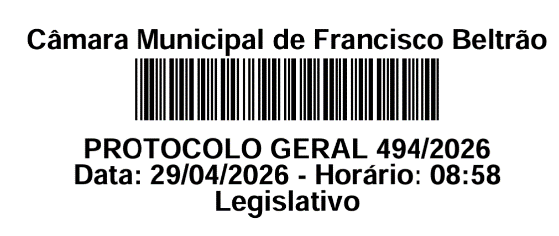
GABINETE DA VEREADORA MARA FORNAZARI URBANO – PT
PROCURADORA DA MULHER

Exmo. Sr.
CIDNEY BARBIERO FILHO
DD Presidente da Câmara Municipal de Vereadores
Francisco Beltrão – PR

Senhor Presidente,
A Vereadora que esta subscreve, na forma regimental, vem, respeitosamente, à presença de Vossa Excelência, INDICAR, após ouvido o Plenário, que seja encaminhado ao Poder Executivo Municipal, especificamente à Secretaria Municipal de Infraestrutura e Mobilidade Urbana e ao Debetran, o pedido de realização de estudos e posterior execução da pavimentação asfáltica nas Ruas Milão, Nápolis e Turim, situadas no bairro Jardim Itália.

JUSTIFICATIVA
A presente solicitação atende ao clamor da comunidade local, que convive com a interrupção da malha asfáltica em trechos específicos do bairro. Relatos de moradores indicam que frentes de trabalho anteriores foram encerradas deixando estas três vias sem o devido revestimento. Diante do anúncio de novos recursos destinados à infraestrutura urbana, solicita-se que a administração municipal priorize o fechamento desses perímetros, garantindo a conclusão integral da infraestrutura viária e a devida sinalização.
Sala das Sessões da Câmara Municipal de Vereadores de Francisco Beltrão, em 28 de abril de 2026.

MARA FORNAZARI URBANO
VEREADORA E PROCURADORA DAS MULHERES

